# Robotek gre domov 1

Pomagaj robotku, da pride domov na zeleno polje.

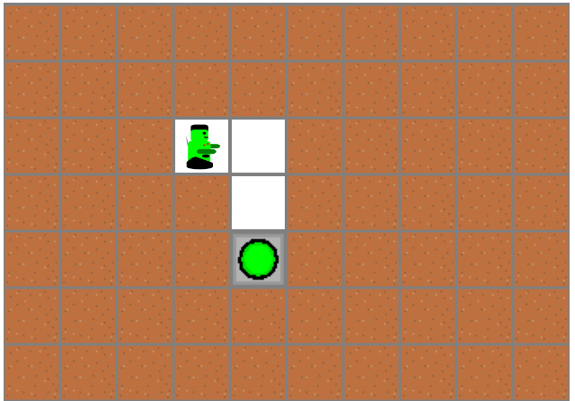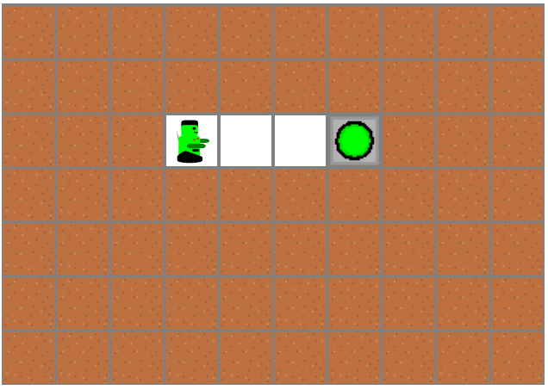

## Ideja rešitve

Če je robotek pred steno, se obrne, sicer pa ne.

## Rešitev

